Trabajo Práctico: Ecosistema MEAN y Procesamiento de Datos

Objetivo: Comprender la arquitectura MEAN y aplicar el Aggregation Framework de MongoDB para trasladar la carga computacional desde la aplicación (Backend/Frontend) hacia el motor de base de datos.
Contexto: Son los Arquitectos de Datos de un Local de Hardware. Se les ha solicitado construir un Dashboard analítico que muestre la recaudación en tiempo real.
Fase 1: Preparación del Entorno y Datos (El Cerebro Analítico)
- Abran MongoDB Compass y creen una base de datos, le asignan un nombre, y crean una colección llamada ventas.
- Utilicen la vista JSON ({ }) para insertar exactamente este lote de datos simulados:
[
{ "_id": 1, "producto": "SSD 1TB", "categoria": "Almacenamiento", "precio": 120, "cantidad": 2, "fecha": { "$date": "2026-05-10T10:00:00Z" } },
{ "_id": 2, "producto": "Memoria RAM 16GB", "categoria": "Memoria", "precio": 80, "cantidad": 4, "fecha": { "$date": "2026-05-11T14:30:00Z" } },
{ "_id": 3, "producto": "SSD 500GB", "categoria": "Almacenamiento", "precio": 70, "cantidad": 1, "fecha": { "$date": "2026-05-12T09:15:00Z" } },
{ "_id": 4, "producto": "Procesador i7", "categoria": "Procesadores", "precio": 350, "cantidad": 1, "fecha": { "$date": "2026-05-12T16:00:00Z" } }
]

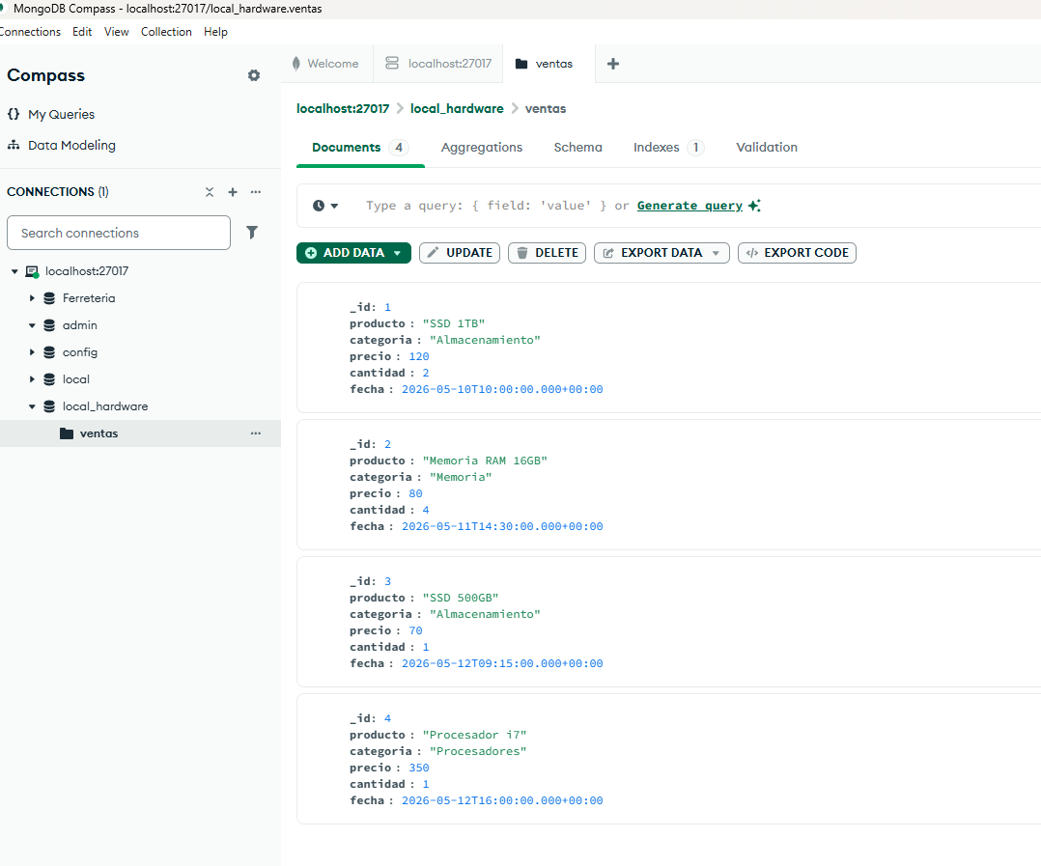
- Diríjanse a la pestaña Aggregation y construyan un pipeline visual paso a paso.
- Tarea: El pipeline debe constar de 5 etapas (stages).
  - Stage 1 ($match): Filtrar ventas donde el precio sea mayor a 0.
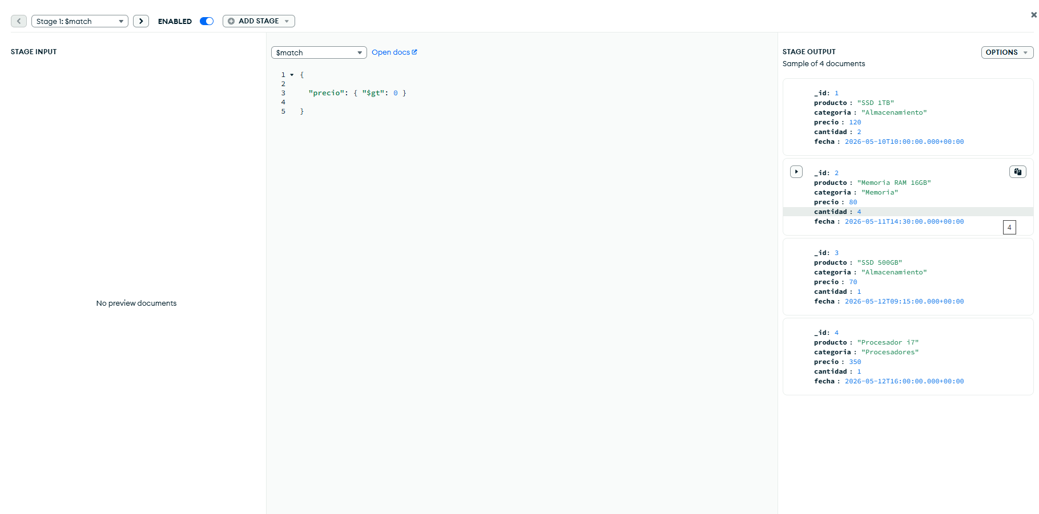
  - Stage 2 ($project): Proyectar categoría, cantidad, y crear el campo recaudacionVenta multiplicando precio por cantidad.
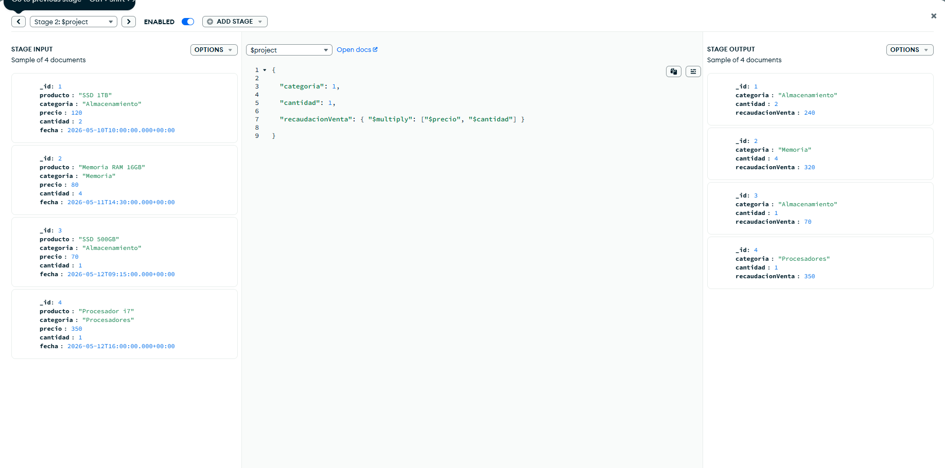
  - Stage 3 ($group): Agrupar por categoría acumulando el totalRecaudado, la cantidadItems, y agregando un nuevo campo llamado ventaPromedio usando el operador aritmético $avg sobre la recaudación.
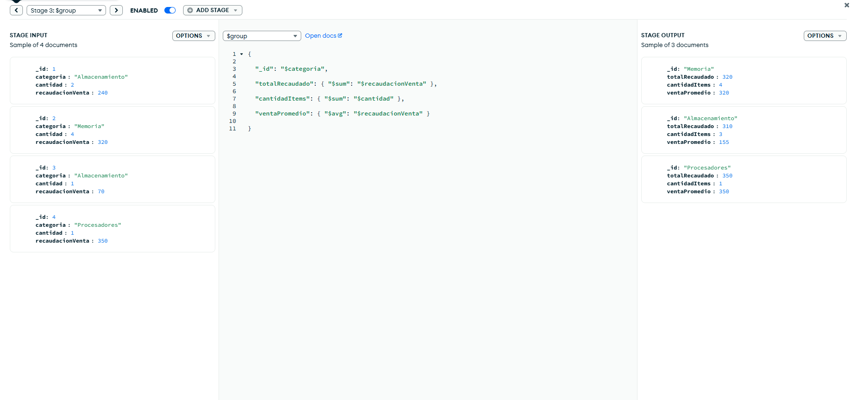
  - Stage 4 ($match): Filtrar los resultados agrupados para que solo pasen a la siguiente etapa las categorías cuyo totalRecaudado sea estrictamente mayor a $315. (Nota: Pensemos cómo se llama el campo en este punto del pipeline).
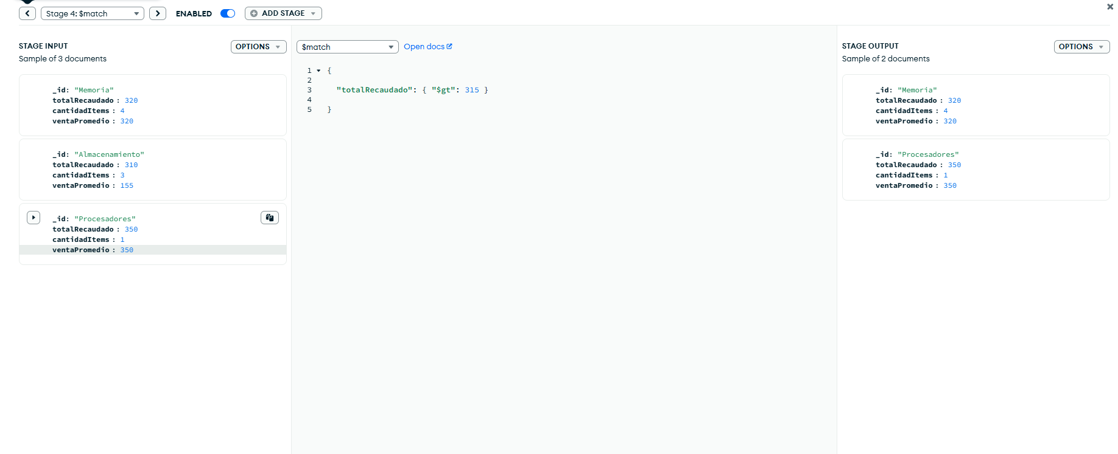
  - Stage 5 ($sort): Ordenar de mayor a menor recaudación.
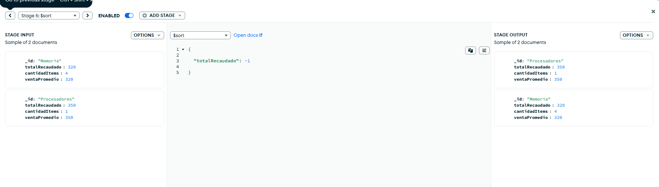
- Una vez que la vista previa a la derecha muestre únicamente a "Procesadores" y "Memoria", hagan clic en Export to Language (Node.js) y guarden ese código.

Fase 2: El Backend (Completar el Rompecabezas)
- Creen una carpeta backend, y en la terminal nos ubicamos dentro de esta carpeta.
- inicialicen el proyecto:
pnpm init
e instalen las dependencias:
pnpm add express mongodb cors
- En el archivo package.json, agreguen la propiedad:
"type": "module"
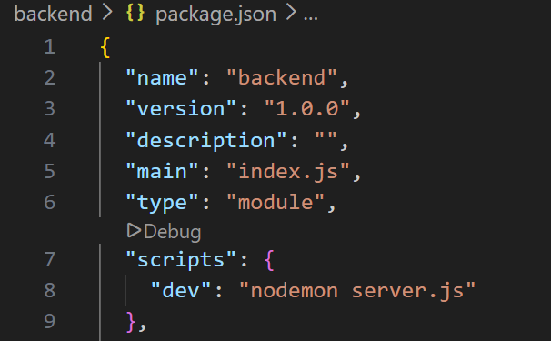
para habilitar la sintaxis moderna de importaciones.
- Crear el archivo server.js
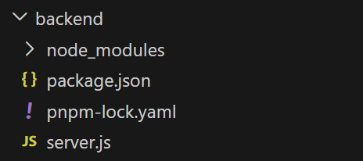
y completen las líneas faltantes:

import express from 'express';
import cors from 'cors';
import { MongoClient } from 'mongodb';

const app = express();
app.use(cors());
app.use(express.json());

// ToDo 1: Configurar la URI de conexión local por defecto de MongoDB
const uri = " mongodb://_________"; // Nombre de la conexión local
const client = new MongoClient(uri);

app.get('/api/reporte-ventas', async (req, res) => {
try {
await client.connect();

// ToDo 2: Conectar a la base de datos y colección correctas
const database = client.db("COMPLETAR_"); // Nombre de la DB
const ventas = database.collection("COMPLETAR_"); // Nombre de la coleccion

// ToDo 3: Reemplazar este arreglo vacío con el Pipeline exportado desde Compass (Los 5 stages)
const pipeline = [
COMPLETAR_
];

// Ejecutamos la agregación nativa
const reporte = await ventas.aggregate(pipeline).toArray();
res.status(200).json(reporte);

} catch (error) {
console.error("Error en la base de datos:", error);
res.status(500).json({ error: "Error interno del servidor" });
} finally {
await client.close();
}
});

const PORT = 3000;
app.listen(PORT, () => {
console.log(`Servidor de Datos activo en http://localhost:${PORT}`);
});
- Levanten el servidor ejecutando en la terminal:
node server.js
Fase 3: El frontend
El Frontend ya está preparado y estilizado con Bootstrap, utilizando la arquitectura moderna de Angular (Signals) para reaccionar a los datos de la base.
- Asegúrense de tener el entorno de Node actualizado (v22+), abran una nueva terminal e instalen pnpm globalmente:
npm install -g pnpm@11.
- Creen el proyecto: pnpm dlx @angular/cli new frontend --package-manager=pnpm --routing=false --style=css (Digan "NO" a SSR).
- Ingresen a la carpeta: cd frontend.
- Instalen Bootstrap: pnpm add bootstrap.
- En src/styles.css, agreguen:
@import 'bootstrap/dist/css/bootstrap.min.css';.
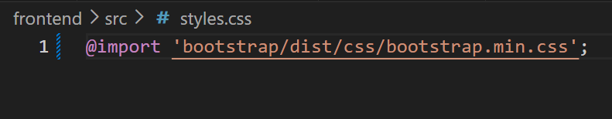
- En tsconfig.app.json, agreguen "rootDir": "./src" dentro de compilerOptions.
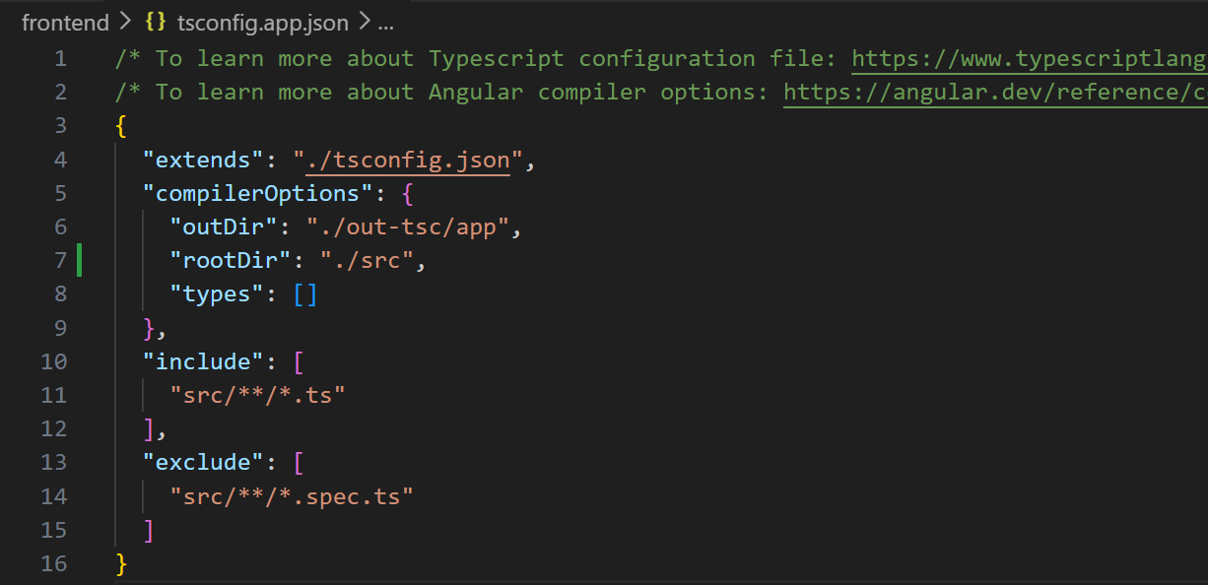

Inyecten los siguientes 3 archivos en src/app/ y levanten el proyecto con pnpm start:
Archivo 1: app.config.ts (Puente HTTP)

import { ApplicationConfig } from '@angular/core';
import { provideHttpClient } from '@angular/common/http';

export const appConfig: ApplicationConfig = {
providers: [provideHttpClient()]
};

Archivo 2: app.ts (Lógica Reactiva - Signals)

import { Component, OnInit, signal } from '@angular/core';
import { HttpClient } from '@angular/common/http';

@Component({
selector: 'app-root',
standalone: true,
templateUrl: './app.html'
})
export class App implements OnInit {
title = 'Dashboard Ventas';
reporteVentas = signal<any[]>([]);

constructor(private http: HttpClient) {}

ngOnInit(): void {
this.obtenerReporte();
}

obtenerReporte(): void {
this.http.get<any[]>('http://localhost:3000/api/reporte-ventas')
.subscribe({
next: (data) => this.reporteVentas.set(data),
error: (err) => console.error('Error de conexión con la DB:', err)
});
}
}

Archivo 3: app.html (Interfaz Visual)

<main class="container mt-5">
<div class="row mb-4">
<div class="col text-center">
<h1 class="display-5 fw-bold text-primary">{{ title }}</h1>
<p class="lead text-muted">
Los siguientes datos fueron calculados y filtrados en tiempo real por el <strong>Aggregation Framework</strong> de MongoDB.
</p>
</div>
</div>

<div class="row justify-content-center">
<div class="col-lg-8">
<div class="card shadow-sm border-0">
<div class="card-body p-0">
<table class="table table-hover table-striped mb-0">
<thead class="table-dark">
<tr>
<th scope="col" class="ps-4 py-3">Categoría</th>
<th scope="col" class="text-center py-3">Total Recaudado</th>
<th scope="col" class="text-center py-3">Unidades Vendidas</th>
<th scope="col" class="text-center py-3">Venta Promedio</th>
</tr>
</thead>
<tbody>
@for (item of reporteVentas(); track item._id) {
<tr class="align-middle">
<td class="ps-4 fw-semibold text-secondary">{{ item._id }}</td>
<td class="text-center text-success fw-bold fs-5">${{ item.totalRecaudado }}</td>
<td class="text-center"><span class="badge bg-primary rounded-pill fs-6 px-3">{{ item.cantidadItems }}</span></td>
<td class="text-center text-warning fw-bold fs-6">${{ item.ticketPromedio }}</td>
</tr>
} @empty {
<tr>
<td colspan="4" class="text-center text-muted py-5">
<div class="spinner-border text-primary me-2" role="status" style="width: 1.5rem; height: 1.5rem;"></div>
<span>Consultando al motor de base de datos...</span>
</td>
</tr>
}
</tbody>
</table>
</div>
</div>
</div>
</div>
</main>

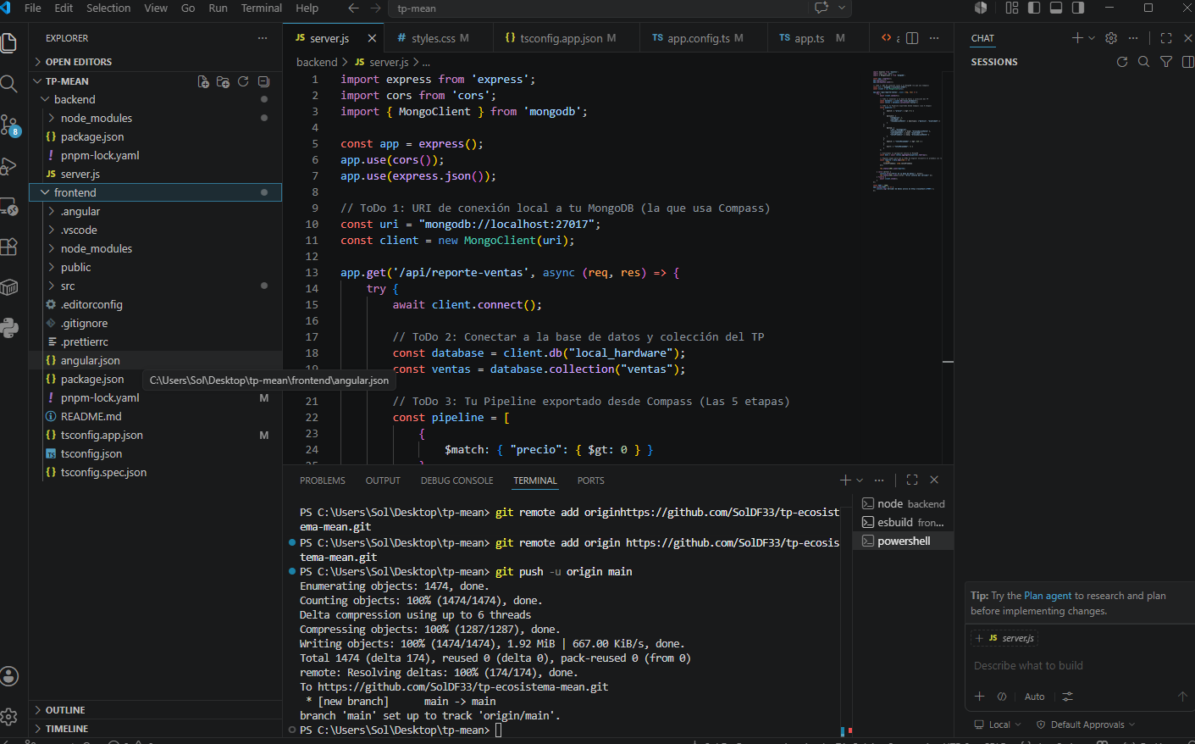

Ejecutar: Con el servidor corriendo en la otra terminal, ejecutar:
pnpm start
y abrir la pagina.

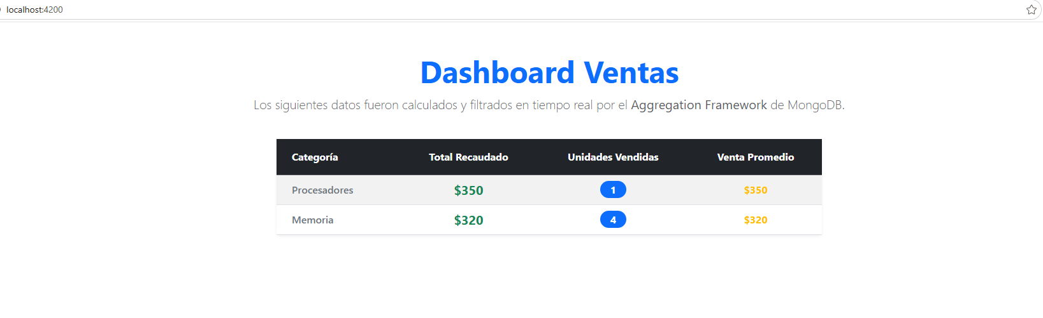

Entregable
Se deberá entregar el repositorio en github, con el Backend funcional y el código JSON exacto del Pipeline generado desde Compass. La evaluación se centrará en la correcta resolución del To Do 3 (El doble filtrado y el cálculo de promedio en el motor).

